Министерство образования Республики Беларуси

БЕЛОРУССКИЙ ГОСУДАРСТВЕННЫЙ УНИВЕРСИТЕТ  
ИНФОРМАТИКИ И РАДИОЭЛЕКТРОНИКИ

Факультет Компьютерных систем и сетей  
Кафедра Информатики

ПОЯСНИТЕЛЬНАЯ ЗАПИСКА

к курсовому проекту

на тему: "Приложение для распознавания музыки для носимых устройств под управлением ОС Tizen."

Дисциплина: Операционные системы и среды (ОСиС)

Выполнил:  
Студент гр. 653503  
Шилов М.Г.

Проверила:  
ассистент кафедры информатики  
Шнейдер В.

**Содержание**

# Введение………………………………………………………………..3

# 1. Операционная система Tizen……………………………………..4

1.1. Описание…………………………………………………………...4

1.2. Инструменты разработчика……………………………….……...4

1.3. Устройства, работающие на Tizen………………………….……4

**2. Распознавание музыки…………………………………………..11**

2.1 Аудио слепок………………………………………………...……11

2.2 Сервисы для распознавания музыки…………………………….11

**3. Создание приложения…………………………………………....13**

3.1 Способы создания ПО для носимых устройств на ОС Tizen….13

3.2 React……………………………………………………………….13

3.3 Создание прокси-сервера………………………………………...18

3.4 Демонстрация работы распознавания…………………………...20

3.5 Особенности разработки Web-приложения под ОС Tizen…….23

**4. Установка приложения на устройство………………………...25**

4.1 Создания файла конфигурации………………………………….25

4.2 Сборка приложения………………………………………………25

4.3 Установка приложения…………………………………………..26

4.4 Проверка работоспособности……………………………………28

**5. Проверка работоспособности на других устройствах……….30**

5.1 Публикация web-приложения……………………………………30

5.2 Проверка работы на настольном компьютере……………………………………………………......…..31

5.3 Проверка работы на устройстве Android……………………….33

**Заключение…………………………………………………………..38**

**Использованная литература……………………………………….39**

# Введение

Толчком к написанию данной курсовой работы стал анализ популярных приложений в магазине приложений «Galaxy Store». Ожидаемо, лидирующие позиции в топе платных приложений заняли циферблаты. Первым приложением в этом топе, которое не являлось циферблатом, было приложение «What's that song?», суть работы которого заключается в распознавании музыки. Стоит отметить, что это единственное доступное приложение для распознавания музыки под операционную систему Tizen. Такие популярные на других платформах приложения для распознавания музыки как «Shazam» или «SoundHound» отсутствуют.

Таким образом, целью данной курсовой работы является разработка собственного приложения для носимых устройств под управлением операционной системы Tizen. Данное приложение должно распознавать музыку, звучащую рядом с устройством: отображать название композиции, исполнителя, альбома и жанра. Также оно должно хранить историю распознаваний, чтобы в дальнейшем пользователь смог прослушать или скачать понравившуюся композицию.

# 1. Операционная система Tizen

1.1. Описание

Tizen — открытая операционная система на базе ядра Linux, предназначенная для широкого круга устройств, включая смартфоны, интернет-планшеты, компьютеры, автомобильные информационно-развлекательные системы, «умные» телевизоры и цифровые камеры, разрабатываемая и управляемая такими корпорациями, как Intel и Samsung, входящими в Technical Steering Group (TSG), и поддерживаемая Linux Foundation и Tizen Association. Является наследником MeeGo, LiMo и bada. Поддерживает аппаратные платформы на процессорах архитектур ARM и x86.

В названии «Tizen» сочетаются связность от «Tie» (соединение), активность от «Rise» (подъём) и медитативные качества от «Zen» (Дзэн). Логотипом Tizen являются заглавные буквы TIZEN, написанные шрифтом Pluto Bold с некоторыми изменениями, а символом Tizen является Tizen Pinwheel (вертушка).

1.2. Инструменты разработчика

Основным средством разработки под Tizen является инструментарий Tizen SDK. Он позволяет создавать веб-, нативные и гибридные приложения с помощью Tizen API. Интегрированная среда разработки Tizen IDE, входящая в полный набор Tizen SDK, основана на среде Eclipse.

Tizen SDK поддерживает внешние расширения для дополнительной функциональности. Например, для встраивания мобильной рекламы в приложения используется комплект In-App Purchase, а для переноса bada-приложений — bada Application Migration. Также есть возможность работы с картографическим сервисом Here с помощью расширения Maps Powered by HERE.

1.3. Устройства, работающие на Tizen

Ожидалось, что первыми коммерческими устройствами, работающими на Tizen, по плану станут смартфоны от компании Samsung в 2013 году, но их выпуск несколько раз переносился. В итоге первыми с Tizen на рынок вышли фотокамеры от Samsung.

Весной 2013 года стало известно, что выпущенные беззеркальные фотокамеры Samsung NX300 (представленная в январе 2013 года на выставке CES 2013) и Samsung NX2000 (представленная в мае 2013 года в Лондоне) работают на программной платформе с использованием элементов системы Tizen, в подтверждение чего в мае 2013 года компания Samsung опубликовала исходный код их прошивок. 11 ноября 2013 года на конференции Tizen Developer Summit в Сеуле было официально объявлено, что в усовершенствованной модели беззеркальной камеры Samsung NX300M применяется программная платформа Tizen Camera Platform на основе системы Tizen. В 2014 году были представлены 4 камеры на этой платформе: Samsung NX30 (январь), NX Mini (апрель), NX3000 (май) и флагманская NX1 (сентябрь). В 2015 году были представлены ещё 2 новые камеры: Samsung NX500 и NX3300 (февраль). В июне 2016 года в продажу поступила первая VR-камера Samsung Gear 360, способная делать панорамные видео и фото высокого разрешения. Просмотр таких видеозаписей и фотоматериалов возможен с помощью гарнитуры виртуальной реальности Samsung Gear VR (специальные очки + флагманский смартфон последних поколений). Публикация видеозаписей, сделанных при помощи Gear 360, возможна в популярных соцсетях facebook и youtube. В июне 2016 года Samsung открыл свой собственный сайт для загрузки панорамных фото и видео. В период запуска проекта наиболее талантливые пользователи сервиса поощрялись вендором ценными призами за лучшие работы. 28 марта 2017 года Samsung представил новую модель VR-камеры серии Gear 360 (2017), использующей обновлённую версию Tizen OS. Аппарат предоставляет возможность вести прямые VR-трансляции через популярные социальные платформы youtube, facebook и собственные интернет-ресурсы Samsung, чего не было в предыдущей модели. Помимо улучшенной эргономики и более компактного размера, камера обеспечивает более высокое разрешение при съёмках панорамных видео.

В июне 2013 года, японская компания Systena Corporation объявила о разработке планшета под управлением Tizen версии 2.0. Презентация планшета состоялась в рамках выставки 3rd Smartphone & Mobile Expo (Smartphone Japan) 24 октября 2013 года. Планшет компании Systena предназначен для разработчиков, оснащён 10,1-дюймовым экраном с разрешением 1920x1200 (WUXGA), четырёхъядерным процессором ARM Cortex-A9 1,4 ГГц, 2 Гб ОЗУ и работает под управлением Tizen 2.1. 22 сентября 2016 в рамках московского форума «Интернет вещей» был представлен первый в мире планшет Digma Plane 8501 3G, работающий на новой версии Tizen 3.0. Устройство предназначено для корпоративного рынка и обладает повышенной системой защиты от несанкционированного доступа. Планируется, что гаджет будет поставляться российским государственным и бизнес-структурам.

В 2013 году по утёкшим данным стало известно, что компания Samsung готовила первые две модели Tizen-смартфонов — Samsung GT-I8800 и GT-I8805 под кодовыми именами Melius и Redwood и с HD-разрешением экрана (720x1280), но эти модели были отменены, Samsung решила закрыть проект. С 2012 по 2013 годы компанией Samsung было выпущено 3 модели устройств для разработчиков (reference device): RD-210 (на базе модели Samsung Galaxy S2 HD), RD-PQ (на базе модели Samsung Galaxy S3) и прототип SM-Z9005 (на базе модели Samsung Galaxy S4). В 2013 году о планах выпуска Tizen-смартфонов в 2014 году заявляли компании Fujitsu, NEC, Huawei, ZTE, но позднее они отказались от своих планов, Samsung решила закрыть проект. Также в 2013 году о будущем выпуске Tizen-смартфонов, разработанных компанией Samsung, для своих сетей, заявляли операторы NTT Docomo в Японии и Orange во Франции, но эти модели на рынок не вышли и проект закрыт. 2 июня 2014 года на конференции Tizen Developer Conference в Сан-Франциско была анонсирована, а 3 июня показана модель Tizen-смартфона, которая должна была стать первой коммерческой — Samsung Z SM-Z910F на аппаратной платформе ARM. Выход этого телефона в продажу был запланирован в третьем квартале 2014 года, сначала на рынке России, но в июле 2014 года было объявлено, что выход отложен, а впоследствии он был вообще отменён, в конце августа проект смартфона был закрыт. В июле 2014 года стало известно, что компания Samsung готовит бюджетные модели смартфонов на Tizen — SM-Z130E и SM-Z130H — для рынка Индии. В итоге, 14 января 2015 года был представлен бюджетный смартфон Samsung Z1 SM-Z130H/DS с поддержкой двух SIM-карт. Эта модель и стала фактически первой коммерческой моделью Tizen-смартфона и быстро поступила в продажу на индийском рынке в январе 2015. В начале февраля 2015 года Samsung Z1 поступил на рынок Бангладеш, Шри-Ланки и Непала. В октябре 2015 была представлена более продвинутая модель Samsung Z3 (SM-Z300H), предназначенная для индийского рынка. Чуть позже в Москве была показана модификация Samsung Z3 с поддержкой 4G LTE, адаптированная для российского корпоративного рынка и государственных организаций. Эта B2B версия смартфона поддерживает локализованную защищённую Tizen OS, призванную исключить несанкционированный доступ к передаваемой конфиденциальной информации. В июне 2016 года Samsung Z3 Corporate Edition с предустановленной версией Tizen 2.4 поступил в продажу на территории России. В конце августа 2016 в Нью-Дели (Индия) был представлен очередной Tizen-смартфон Samsung Z2, который рассчитан на массовый рынок. Это первая доступная в розничной продаже модель, поддерживающая работу в мобильных сетях четвёртого поколения LTE/4G. Бюджетный аппарат, стоимостью менее $70 предназначен для реализации в развивающихся странах. Вслед за Индией гаджет поступил на мобильные рынки ЮАР, Индонезии, Кении, Непала, Бангладеш, Нигерии и Шри-Ланки. Samsung Z2 использует версию мобильной Tizen 2.4, которая позволяет расширить функционал устройства, а также имеет обновлённый интерфейс. 17 мая 2017 года на конференции Tizen-разработчиков TDC 2017 был представлен новый смартфон Samsung Z4 — первое в мире устройство на версии Tizen 3.0. Продажи новых аппаратов стартовали 19 мая в Индии. Согласно заявлению представителей Samsung, до конца 2017 года смартфоны на Tizen OS должны были появятся на рынках 50 стран в нескольких регионах (Африка, Южная и Юго-Восточная Азия, Средний Восток, Латинская Америка). В перспективе Samsung намеревался запустить продажи Tizen-смартфонов по всему миру. Однако по состоянию на ноябрь 2018 года Tizen-смартфоны продавались на территории развивающихся 18 государств (включая Индию, Индонезию, Египет, ЮАР, Кению, Боливию, Перу, Пакистан, Нигерию и т.д.). В нескольких специализированных изданиях появилась информация, что Samsung затормозил мобильное направление Tizen под давлением корпорации Google, которая увидела в ней прямого конкурента. Согласно анонимным сообщениям нескольких сотрудников Samsung, южнокорейская корпорация вынашивала планы запуска революционного смартфона-трнасформера с гибким дисплеем на базе Tizen, однако череда закулисных интриг не позволила корпорации избавиться от патологической Google-зависимости.

23 февраля 2014 года в Барселоне компания Samsung анонсировала второе поколение своих «умных» часов и уже на платформе Tizen — две модели: Gear 2 и Gear 2 Neo. В конце мая 2014 года вышло обновление прошивки для часов первого поколения — модели Galaxy Gear — уже не на системе Android, а тоже на Tizen. 3 сентября 2014 года на выставке IFA было представлено третье поколение «умных» часов от Samsung — новая модель Gear S на Tizen, получившая в качестве нововведений увеличенный и изогнутый Super AMOLED экран с разрешением 360×480, 3G-модуль с поддержкой nanoSIM-карт, Wi-Fi, A-GPS/ГЛОНАСС и возможность самостоятельной работы без смартфона-компаньона (первые два поколения часов работали только как спутники смартфона). В сентябре 2015 года на вставке IFA в Берлине была представлена новая модель смарт-часов Samsung Gear S2, которая отличается круглым дисплеем и уникальным управляющим безелем (специальным подвижным кольцом, обрамляющим электронный циферблат) для удобного перемещения по меню. В октябре 2015 года в продажу поступило две модификации (sport и classic), которые работают совместно со смартфоном (подходит практически любой Android-аппарат, оснащённый не менее чем 1,5 Гб ОЗУ и версией операционной системы не ниже 4.4 KitKat). В начале 2016 года в некоторых странах появилась более дорогая версия с поддержкой мобильной связи стандарта 3G и встроенной SIM-картой, что позволяет владельцам устройства обходиться без смартфона. В феврале 2016 было объявлено, что Samsung работает над приложением для синхронизации со смартфонами iPhone компании Apple. Одновременно в продаже появились премиальные версии Gear S2 с золотой и платиновой отделкой. В июне 2016 года на международный рынок выпущены спортивные часы-трекер Samsung Gear Fit2, которые стали одними из самых оснащённых гаджетов этого сегмента. Новинка была высоко оценена экспертным сообществом и покупателями. Выход новой модели смарт-часов Samsung Gear 3 состоялся в ноябре 2016 года. Гаджет поступил в продажу в двух версиях: Classic (рассчитана на бизнес-пользователей) и Frontier (для спортсменов и любителей экстремального туризма). Модель Frontier получила так называемый «военный стандарт», который гарантирует защиту устройства от попадания воды и пыли, а также устойчивость к ударам и сильным перепадам температур. Кроме того, на некоторые рынки поступила модификация Frontier с поддержкой связи 3G/LTE 4G, позволяющая фактически заменить смартфон. По сравнению с предыдущей серией Gear S2 новое устройство получило больший объём ОЗУ, более производительный процессор и полноценную поддержку мобильного платёжного сервиса Samsung Pay (встроенный комбинированный модуль MST/NFC, позволяющий использовать практически любой автоматический терминал для проведения транзакций). Весной 2017 года на некоторых рынках появилась LTE-версия модели Gear S3 Classic. В рамках международной выставки IFA 2017, которая проходила в Берлине (Германия), были представлены очередные модели носимых Tizen-устройств: фитнес-браслет Samsung Gear Fit2 Pro и спортивные смарт-часы Samsung Gear Sport. Главным отличием от предыдущих моделей стало наличие полноценной водозащиты, что позволяет использовать указанные девайсы для мониторинга достижений в любых водных видех спорта и дайвинге (допускается возможность погружений до 50 метров). Кроме того, Gear Sport стали первым в мире носимым устройством, использующем версию Tizen 3.0. 9 августа 2018 года на специальном мероприятии Samsung Galaxy Unpacked состоялась презентация смарт-часов Galaxy Watch (ребрендированное продолжение серии носимых устройств Samsung Gear S), использующих новейшую версию Tizen 4.0. Спустя несколько недель состоялся мировой релиз этого девайса, получившего расширенные функции по сравнению с предшественниками, а также лучшую производительность и увеличенную продолжительность работы на одном заряде аккумулятора (производитель заявляет 7 дней для 46-мм версии и до 4 дней для 42-мм). В часах используется усовершенствованная аппаратная платформа с новым фирменным процессором Exynos, специально разработанного для носимых устройств.

В будущем появятся и ноутбуки и ультрабуки с системой Tizen — на конференции Tizen Developer Conference 2013 компания Intel показала прототип такого ультрабука с процессором Intel Core i7 и графической средой Tizen Shell, основанной на оболочке GNOME Shell. В 2012 году о планах выпуска нетбуков с Tizen, ориентированных на рынки развивающихся стран, заявляли и компании Acer и ASUS. В июне 2014 года на конференции Tizen Developer Conference корпорация Intel выдавала посетителям в качестве устройства для разработчиков (reference device) мини-ПК Intel NUC DE3815TYKHE на базе процессора Intel Atom и с предустановленной Tizen Common 3.0 alpha.

В сентябре 2013 года на выставке IFA 2013 было объявлено, что Samsung хочет сделать объединение экосистемы Tizen в единую сеть, которая соединяет все электронные устройства, сделанные Samsung. Внедрение Tizen в «умные» телевизоры (Smart TV) и бытовую технику для создания сети Smart Home началось с 2014 года. В начале февраля 2014 года была представлена использующая Tizen стиральная машина Samsung WW9000 с «умной» функциональностью. Одной из её особенностей является функция Smart Control, позволяющая удалённо управлять машиной со смартфона с помощью специального приложения. 2 июня 2014 года на конференции Tizen Developer Conference был продемонстрирован прототип телевизора на платформе Tizen TV от компании Samsung. 16—17 сентября 2014 года на конференции Samsung Open Source Conference (SOSCON) работа платформы Tizen TV была продемонстрирована на коммерческой модели телевизора Samsung UN65H8000AF, которая изначально поставляется на рынок с платформой Samsung Hub. В начале января 2015 года на выставке CES 2015 были представлены новые SUHD-модели «умных» телевизоров Samsung JS8500, JS9000 и JS9500 на платформе Tizen TV, и также было объявлено, что все новые модели Samsung Smart TV, выпущенные в 2015 году, будут поставляться на платформе Tizen TV, а ряд моделей 2014 года (Samsung H7150, H8000, HU8550 и HU9000) получат возможность обновления до Tizen TV после приобретения специальных аппаратных модулей Evolution kit. Начиная с 2015 года все смарт-телевизоры Samsung выпускаются исключительно с предустановленной Tizen OS. Аппараты заняли лидирующие места на международном рынке. В октябре 2015 в США впервые в истории Samsung реализовал таких аппаратов на сумму более чем 1 миллиард долларов. Весной 2015 года на южнокорейском рынке вышла обновлённая версия робота-пылесоса Samsung POWERbot — теперь там используется Tizen. Робот-пылесос поддерживает автоматическую очистку всей доступной территории, очистку заданной территории, работу по расписанию и управление со смартфона. В 2016 году Samsung выпустил работающие на Tizen принтер, холодильник и климатическую систему. Смарт-холодильник, получивший название Samsung Family Hub, стал первым в мире продуктом этого сегмента, который способен предоставить неограниченные возможности благодаря подключению к интернету и наличию универсального медиаплеера. Эксклюзивные сервисы, разработанные Samsung совместно с партнёрами, позволяют сделать быстрый заказ продуктов на дом, посмотреть содержимое холодильных камер (благодаря встроенным фотомодулям) со смартфона владельца, «перекинуть» просмотр программ с телевизора Samsung на монитор холодильника, создавать интерактивные электронные доски и календари для коммуникации членов семьи и многое другое. В январе 2017 года в рамках международной выставки CES 2017 Samsung представил новую версию смарт-холодильника Samsung Family Hub 2.0 со встроенной системой искусственного интеллекта Bixby, а также ещё ряд продуктов, использующих Tizen OS (роботы-пылесосы, кондиционеры, стиральные машины и так далее). В течение 2017 года на международный рынок поступили новые модели телевизоров Samsung на Tizen 3.0 (линейки Q6, Q7, Q8, Q9 и дизайнерская серия The Frame, отмеченные многочисленными наградами, в том числе CES 2017 «За лучшие инновации»). Смарт-телевизоры получили обновлённый интерфейс и расширенные возможности по управлению контентом. Кроме того, они позволяют осуществлять управление системами «умного дома» непосредственно с пульта телевизора. В 2018-м году Samsung укрепил своё мировое лидерство на рынке премиальных телевизоров, выпустив первую массовую модель (серия Q900R, состоящая из 3-х модификаций с разной диагональю экрана, от 65 до 85 дюймов) на TIZEN 4.0 с полноценной поддержкой разрешения 8K (7680×4320) и системой искусственного интеллекта, которая позволяет в реальном времени масштабировать и улучшать изображение более низкого разрешения до стандарта 8K. Это первая в мире технология интеллектуального масштабирования, получившая название 8K AI Upscalin.

**2. Распознавание музыки**2.1 Аудио слепок

Аудио слепок представляет собой цифровой «конспект» песни, который может быть использован для идентификации аудио образца или быстрого поиска похожих образцов в базе данных. Например, когда вы напеваете песню, вы создаете ее аудио слепок, потому что вы извлекаете из музыки то, что считаете необходимым (и, если вы хороший певец, другие люди узнают песню).

Рассмотрим принцип работы популярного приложения для распознавания музыки «Shazam».

На стороне сервера Shazam предварительно вычисляет аудио слепки песен из очень большой базы данных музыкальных треков. Все эти слепки помещаются в базу данных слепков, которая обновляется всякий раз, когда в нее попадает новый слепок песни.

На стороне клиента, когда пользователь использует Shazam, приложение сначала записывает текущую музыку с помощью микрофона телефона. Телефон применяет тот же алгоритм снятия слепка с песни, что и Shazam при добавлении слепка в свою базу данных. Телефон отправляет аудио слепок в Shazam. Shazam проверяет, совпадает ли этот слепок хотя бы с одним из базы данных: Если нет, он сообщает пользователю, что трек не найден; Если да, то он ищет метаданные, связанные с этим слепком (название песни, URL песни в iTunes, Amazon и т.д.) и возвращает его пользователю.

2.2 Сервисы для распознавания музыки

Как можно заметить, одним из обязательных составляющих в распознавании музыки является база данных с аудио слепками. Создавать эту базу данных самому будет довольно-таки затратно, поэтому рациональнее воспользоваться существующими сервисами по распознаванию музыки.

На момент написания данной курсовой работы работают только 2 сервиса по распознаванию музыки: ACRCloud и AudD.

Оба сервиса работают схожим образом – на вход принимают аудиофайл, на выход отдают информацию о музыкальной композиции.

Однако эти сервисы всё же отличаются:

1. В базе данных AudD находятся 42.500.000 композиций. В базе ACRCloud – 72.000.000.
2. Для бесплатного использования в AudD доступно всего 10 запросов в сутки. В ACRCloud – 100 запросов в сутки.
3. ACRCloud в отличие от AudD предоставляет SDK для большого количества платформ и имеет лучшую документацию.

Таким образом, было принято решение в данной курсовой работе использовать сервис ACRCloud.

**3. Создание приложения**3.1 Способы создания ПО для носимых устройств на ОС Tizen

Существует 3 способа создания ПО для носимых устройств на ОС Tizen:

1. Web-приложения

2. Native приложения (приложения на Си):

3. .NET приложения

Как видно на скриншоте (Рисунок 1) все устройства поддерживают только один тип приложений – Web-приложения. Поэтому, с целью поддержки большего числа устройств, было принято решение создать web приложение, реализующее необходимый функционал.

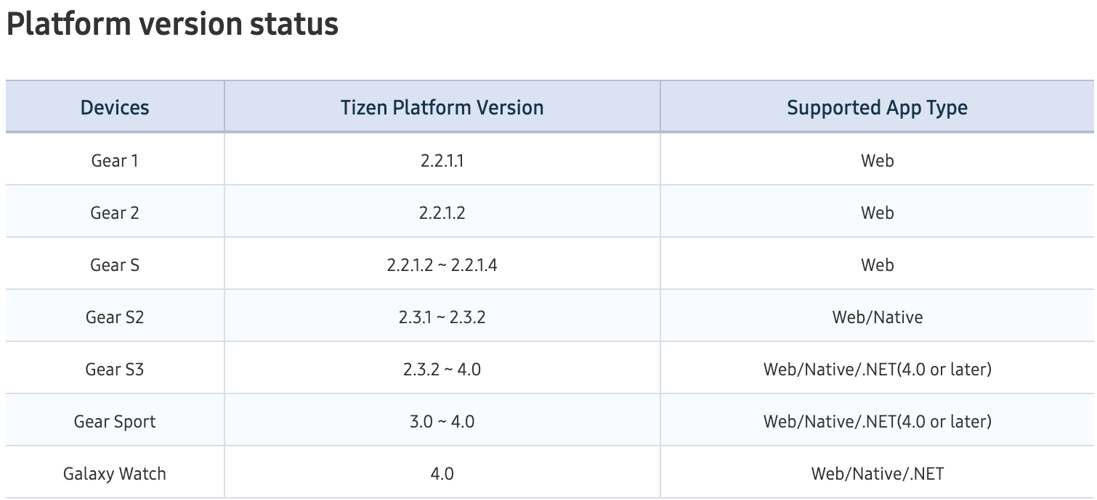

Рисунок 1 – Поддержка типов приложений для различных устройств

3.2 React

Для ускорения разработки воспользуемся библиотекой React.

React — [JavaScript](https://ru.wikipedia.org/wiki/JavaScript)-[библиотека](https://ru.wikipedia.org/wiki/%D0%91%D0%B8%D0%B1%D0%BB%D0%B8%D0%BE%D1%82%D0%B5%D0%BA%D0%B0_JavaScript) с [открытым исходным кодом](https://ru.wikipedia.org/wiki/%D0%9E%D1%82%D0%BA%D1%80%D1%8B%D1%82%D0%BE%D0%B5_%D0%BF%D1%80%D0%BE%D0%B3%D1%80%D0%B0%D0%BC%D0%BC%D0%BD%D0%BE%D0%B5_%D0%BE%D0%B1%D0%B5%D1%81%D0%BF%D0%B5%D1%87%D0%B5%D0%BD%D0%B8%D0%B5) для разработки [пользовательских интерфейсов](https://ru.wikipedia.org/wiki/%D0%98%D0%BD%D1%82%D0%B5%D1%80%D1%84%D0%B5%D0%B9%D1%81_%D0%BF%D0%BE%D0%BB%D1%8C%D0%B7%D0%BE%D0%B2%D0%B0%D1%82%D0%B5%D0%BB%D1%8F).

React разрабатывается и поддерживается [Facebook](https://ru.wikipedia.org/wiki/Facebook), [Instagram](https://ru.wikipedia.org/wiki/Instagram) и сообществом отдельных разработчиков и корпораций.

React может использоваться для разработки [одностраничных](https://ru.wikipedia.org/wiki/%D0%9E%D0%B4%D0%BD%D0%BE%D1%81%D1%82%D1%80%D0%B0%D0%BD%D0%B8%D1%87%D0%BD%D0%BE%D0%B5_%D0%BF%D1%80%D0%B8%D0%BB%D0%BE%D0%B6%D0%B5%D0%BD%D0%B8%D0%B5) и мобильных приложений. Его цель — предоставить высокую скорость, простоту и масштабируемость. В качестве библиотеки для разработки пользовательских интерфейсов React часто используется с другими библиотеками, такими как [Redux](https://ru.wikipedia.org/w/index.php?title=Redux&action=edit&redlink=1).

Ниже приведен пример использования React в HTML с JSX и JavaScript.

<div id="myReactApp"></div>

<script type="text/babel">

class Greeter extends React.Component {

render() {

return <h1>{this.props.greeting}</h1>

}

}

ReactDOM.render(<Greeter greeting="Hello World!" />, document.getElementById('myReactApp'));

</script>

Класс Greeter - это React компонент, который принимает свойство greeting. Метод ReactDOM.render отрисовывает экземпляр класса (компонента) Greeter с свойством greeting равным 'Hello World' и вставляет отрисованный компонент в DOM-элемент с идентификатором myReactApp как вложенный элемент.

При отображении в веб-браузере результат будет:

<div id="myReactApp">

<h1>Hello World!</h1>

</div>

Для создания проекта на React воспользуемся командой create-react-app:

npx create-react-app web

cd web

npm start

После этого откроется браузер со стандартным приложением на React (Рисунок 2).

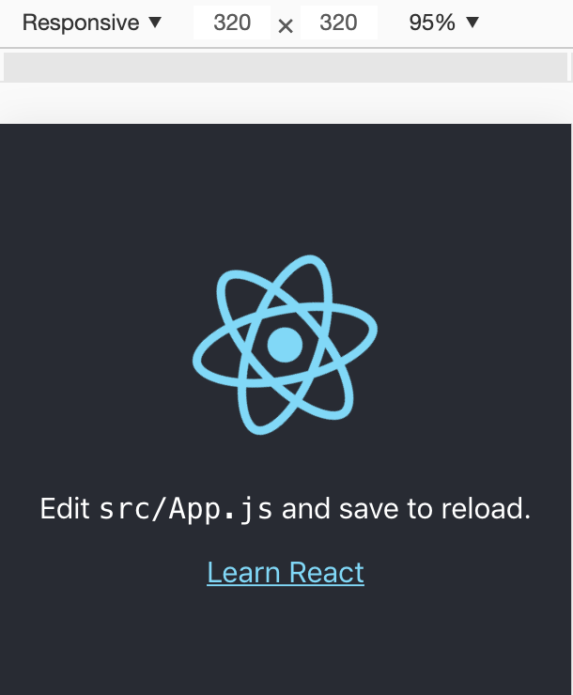

Рисунок 2 – Стандартное приложение на React

Для удобства разработки web-приложения для носимых устройств в DevTools браузера Chrome следует установить размеры экрана 320x320, что соответствует размеру экрана Samsung Galaxy Gear S3.

Начнём разработку с компонента VoiceRecorder (Рисунок 3).

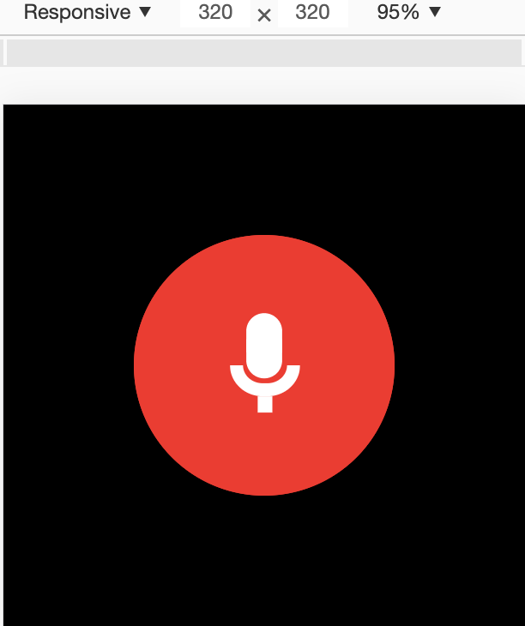

Рисунок 3 – Компонент VoiceRecorder

По клику на данный компонент появляется анимация пульсирующего микрофона, которая сообщает пользователю, что звук записывается (Рисунок 4).

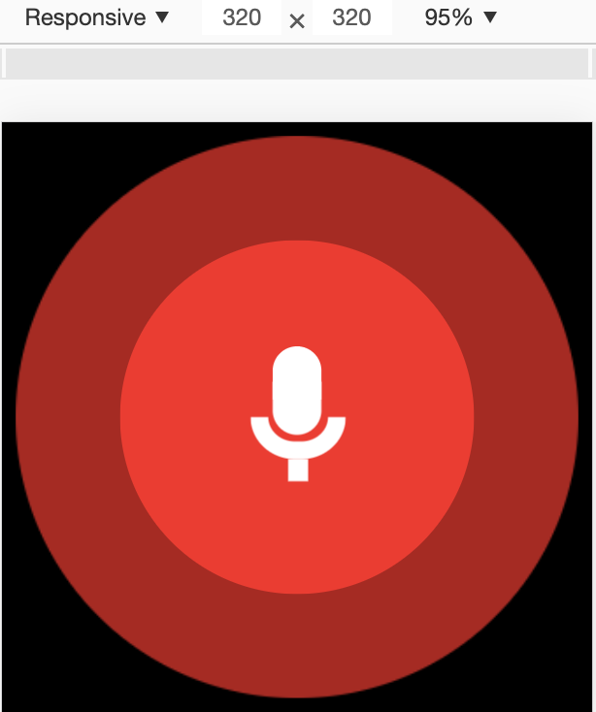

Рисунок 4 – Пульсирующая анимация компонента VoiceRecorder

По клику на данный компонент появляется анимация пульсирующего микрофона, которая сообщает пользователю, что звук записывается (Рисунок 4).

После записи звука появляется анимация обработки (Рисунок 5).

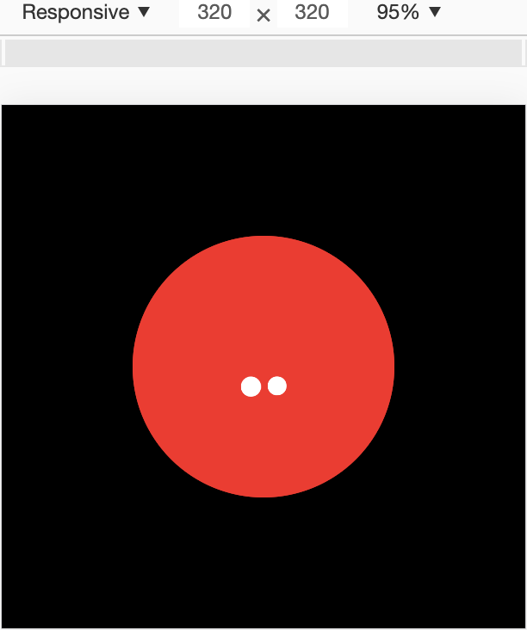

Рисунок 5 – Анимация обработки компонента VoiceRecorder

По клику на данный компонент появляется анимация пульсирующего микрофона, которая сообщает.

Для получения звука с микрофона устройства используется функция объекта navigator getUserMedia(). Она предоставляет API для работы с камерой и микрофоном устройства. В нашем случае нам необходим только микрофон.

Для того, чтобы записать звук с микрофона в .wav файл воспользуемся JavaScript библиотекой RecordRTC.

3.3 Создание прокси-сервера

К сожалению, CORS политика ACRCloud не позволяет работать с API напрямую с браузера. Необходим прокси-сервер, который будет принимать на вход файл с браузера пользователя, отсылать этот файл в ACRCloud через API и отдавать пользователю ответ с API. Таким образом, мы сохраняем все ключи доступа к API ACRCloud недоступными для пользователя на сервере и можем изменить их в любой момент для всех установленных клиентских приложений. Также если мы захотим перейти от API ACRCloud к другому сервису, для этого нужно будет внести изменения только в прокси-сервер.

Для создания прокси-сервера воспользуемся библиотекой Sinatra для языка Ruby, которая позволяет быстро создавать простые сервера. В нашем случае нам необходимо принимать только один POST запрос по определённому пути с корректной CORS политикой.

Полученный программный код занимает всего 25 строк (исключая код, необходимый для доступа к API ACRCloud) (Рисунок 6)

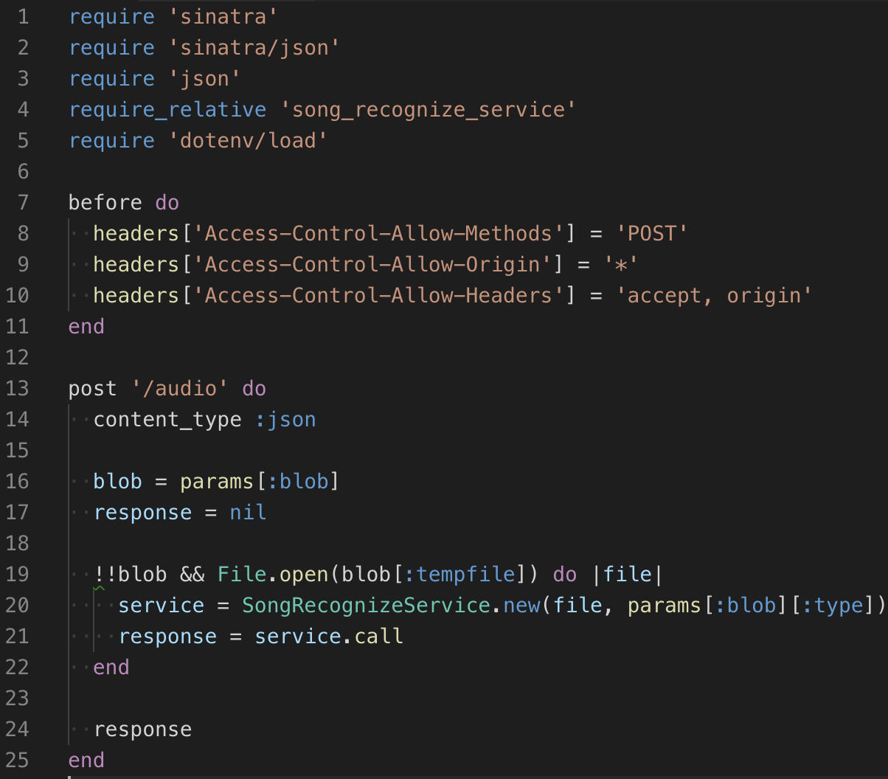Рисунок 6 – Исходный код прокси-сервера

3.4 Демонстрация работы распознавания

Для тестирования запустим на другом устройстве композицию SOS – Avicii (Рисунок 7).

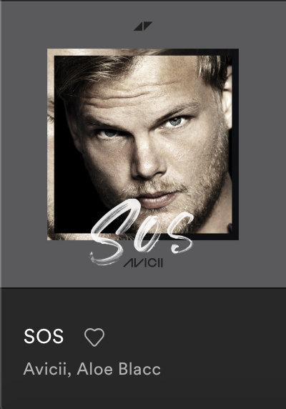  
Рисунок 7 – Композиция SOS - Avicii

После обработки корректный результат появился на экране нашего приложения (Рисунок 8).

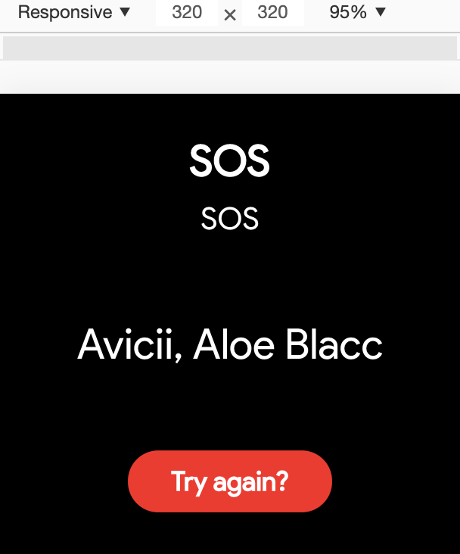  
Рисунок 8 – Результат распознавания

Для отображения результата распознавания был созданы компонент Song.

При свайпе вправо открывается доступ к истории прослушиваний (Рисунок 9). Для этого были создан компоненты History и SongPreview.

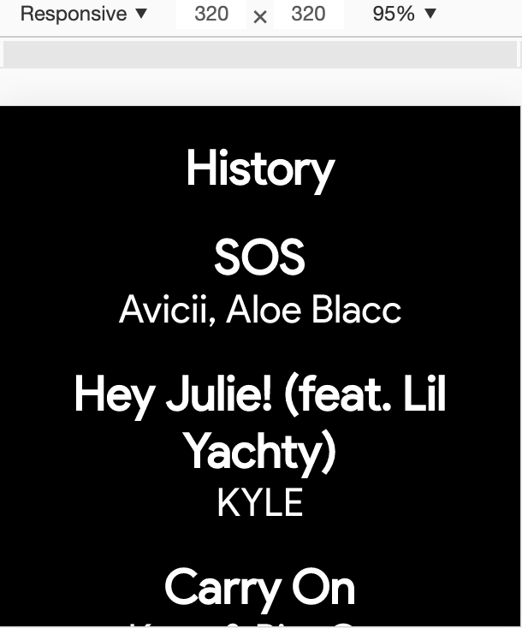  
Рисунок 9 – История прослушиваний

В случае, если композиция не будет найдена в ACRCloud пользователь увидит компонент NoResult с возможностью повторного поиска (Рисунок 10).

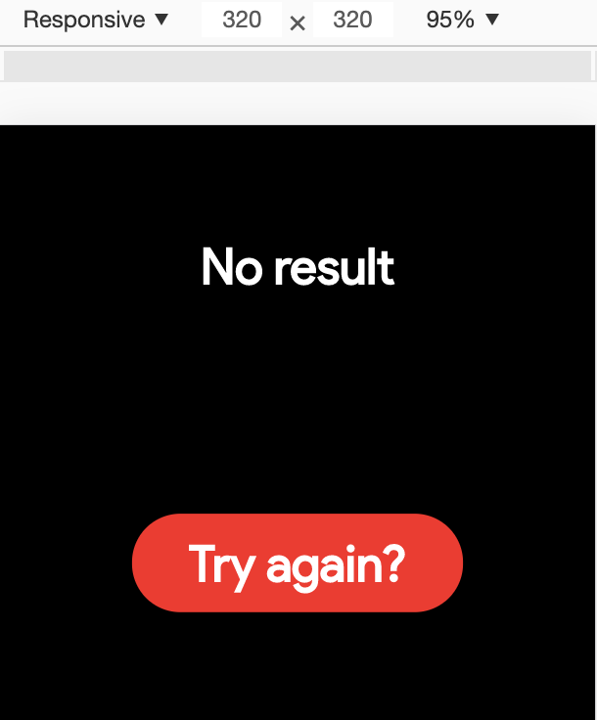  
Рисунок 10 - Композиция не найдена

3.5 Особенности разработки Web-приложения под ОС Tizen

Первой и самой важной особенностью является размер экрана. Для того, чтобы сымитировать экран устройства, я воспользовался DevTools браузера Chrome и сделал изменения в стилях в соответствии с размером экрана.

Стоит отметить, что все функции Web API, которые были задействованы в программе и работали в браузере в процессе разработки, работают и на самом устройстве (Samsung Galaxy Gear S3). В данной курсовой работе использовалась функция navigator.getUserMedia() для доступа потока данных с микрофона устройства и функция navigator.vibrate() для активации вибрации на устройстве.

Важной особенностью устройств под управлением Tizen является наличие специального управляющего элемента на некоторых устройствах – безеля – крутящееся кольцо вокруг экрана, которое используется для перехода между экранами, пролистывания списков и т.д.

Из-за наличия такого элемента управления в Web-приложениях на Tizen появилось событие rotarydetent, которое хранит в себе направление вращения безеля. Оно может иметь 2 значения: 'CW' – clockwise – вращение по часовой стрелке, 'CCW' – counter-clockwise – вращение против часовой стрелки.

Также устройства под управлением ОС Tizen имеют механические клавиши домой и назад. Для них также создано событие 'tizenwhkey'.

Через Web API можно управлять такими функциями устройства как отключение экрана (Рисунок 11).

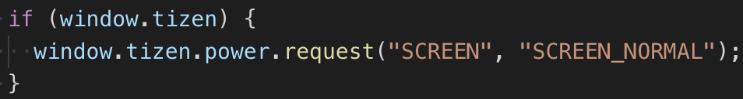Рисунок 11 - Код, отключающий выключение экрана

**4. Установка приложения на устройство**4.1 Создания файла конфигурации

Любое приложение для Tizen должно содержать файл конфигурации. Для этого в папке tizen создадим файл config.xml со следующим содержанием (Рисунок 12):

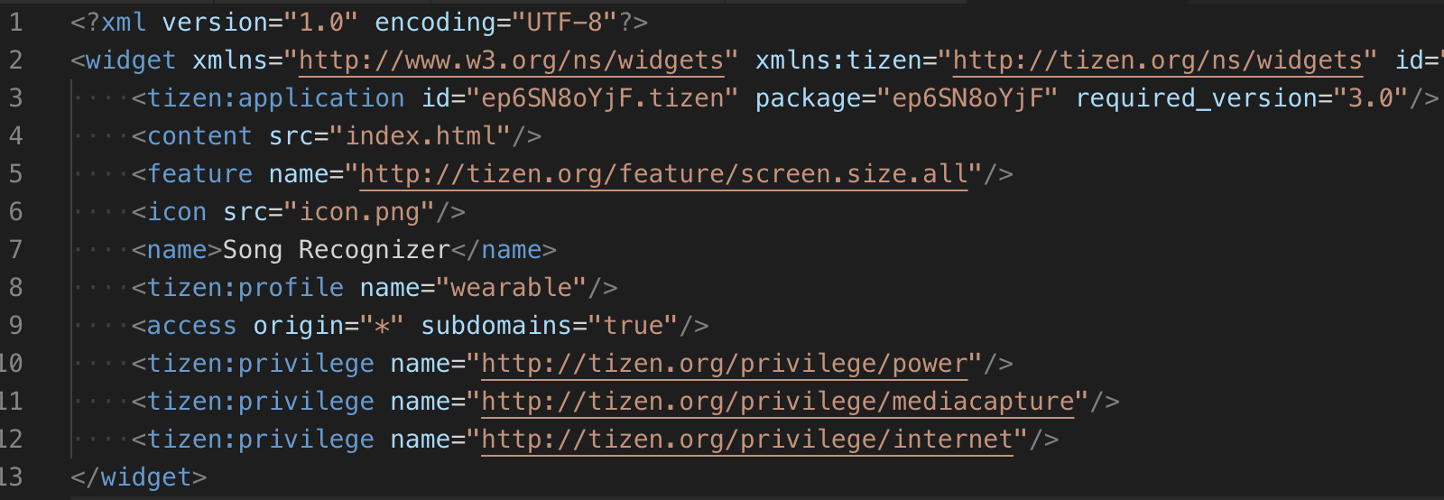Рисунок 12 – Содержание файла config.xml

Как можно заметить, он представляет собой корректный xml файл, в котором указывается точка входа приложения (index.html), путь к иконке приложения и различные разрешения, которые необходимы приложению (возможность управлять таймаутом экрана, доступ в интернет, разрешение на запись аудио с микрофона).

4.2 Сборка приложения

Для сборки приложения необходимо установить Tizen SDK.

После этого можно приступать к процессу сборки.

Для упрощения процесса сборки был написан bash скрипт (Рисунок 13).

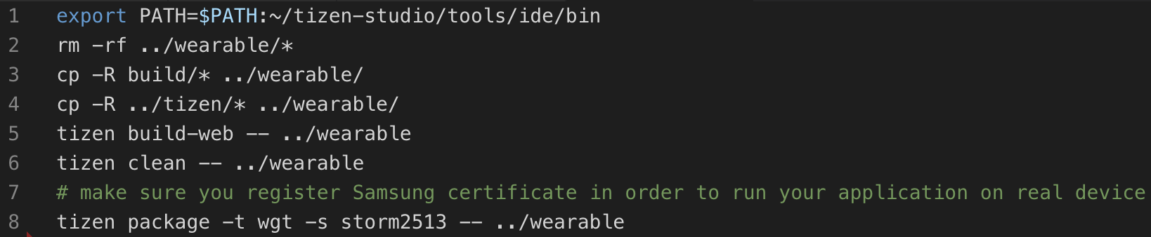Рисунок 13 – Bash скрипт для сборки приложения

В первой строчке данного скрипта экспортируется утилита tizen из Tizen SDK. Далее удаляется всё содержимое папки wearable. После этого в папку wearable копируется содержимое папки /web/build (она появляется после команды npm run build и представляет собой оптимизированную версию нашего приложения) и папки tizen. После этого используются команды tizen build-web и tizen clean. В результате появляется собранное приложение в папке wearable/.buildResult. Команда tizen package с указанием сертификата разработчика создаёт .wgt файл – файл пакета приложения, готовый для установки на устройство.

4.3 Установка приложения

Во-первых нужно подключить устройство через утилиту sdb:

sdb connect ip:port (Рисунок 14).



Рисунок 14 – Демонстрация работы утилиты sdb

Далее необходимо запустить команду:

tizen install -n Song Recognizer.wgt -- ../wearable.

Она и установит приложение на устройство (Рисунок 15).

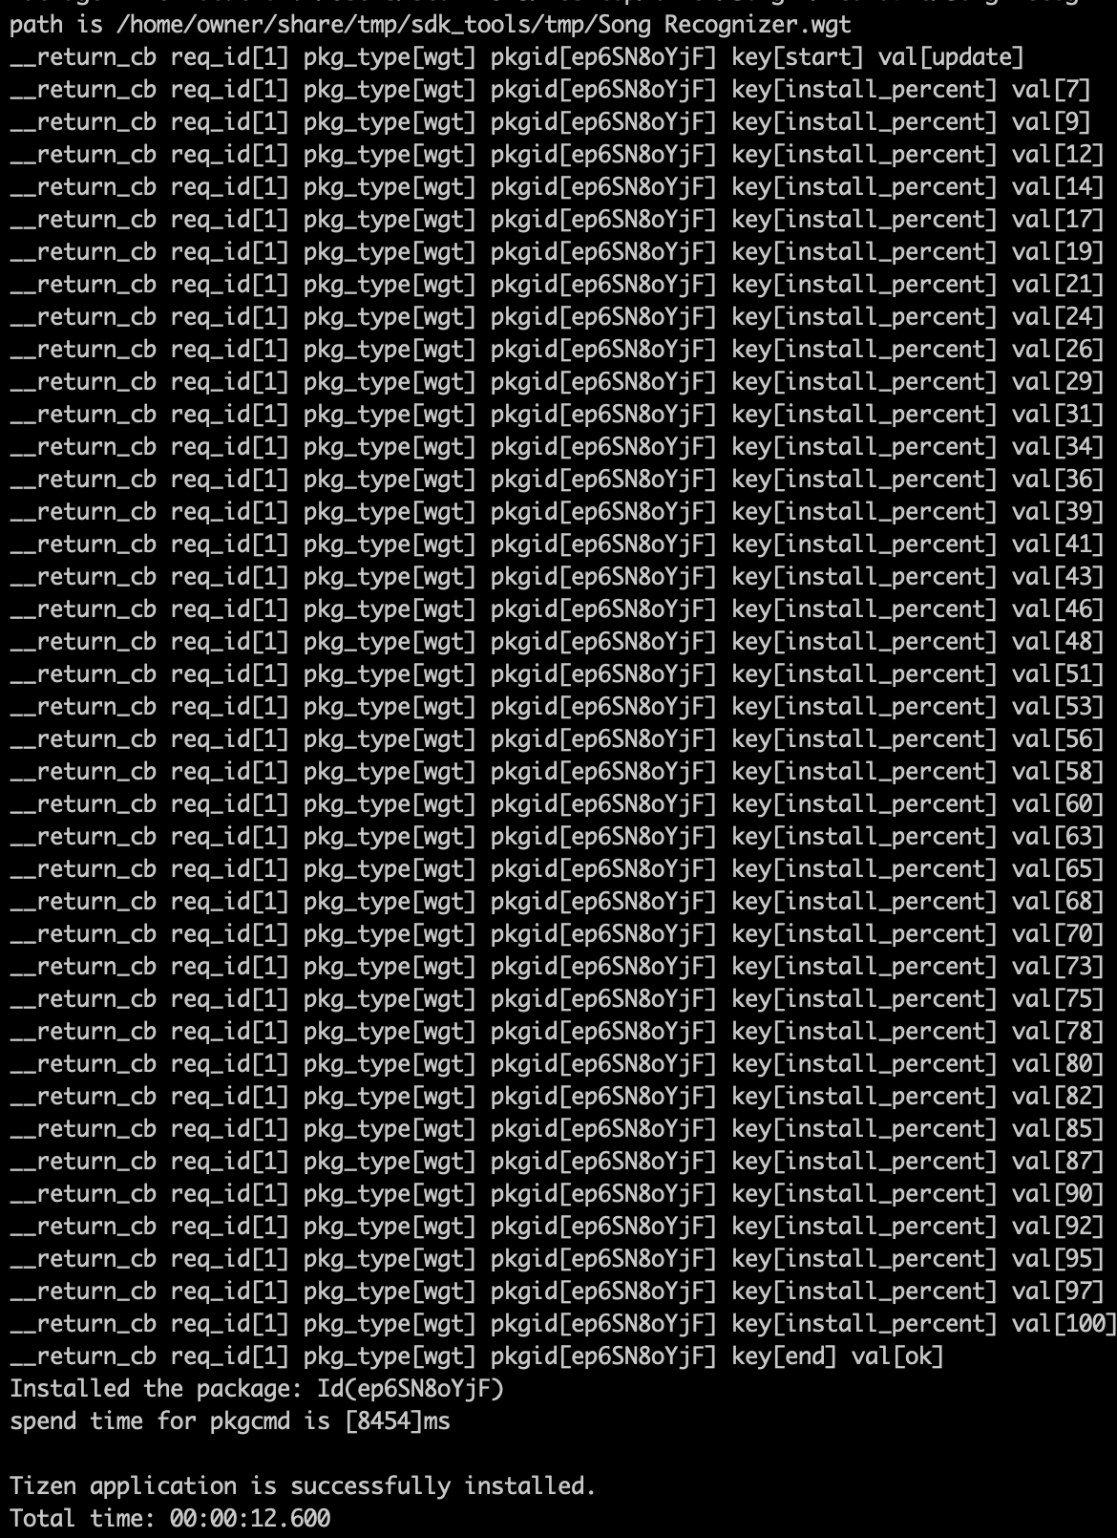  
Рисунок 15 – Демонстрация установки приложения на устройство

4.4 Проверка работоспособности

Ниже приведены скриншоты разработанного приложения с устройства Samsung Galaxy Gear S3 (Рисунок 16 – Рисунок 19).

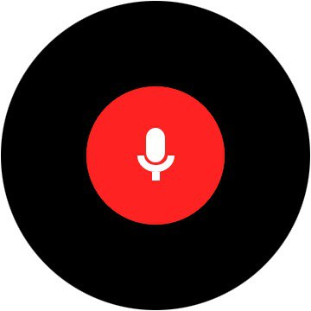

Рисунок 16 – Начальный экран приложения

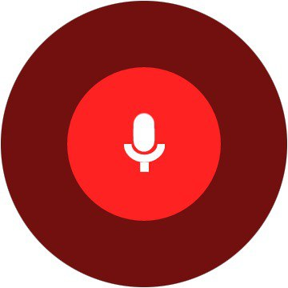  
Рисунок 17 – Процесс записи звука  
  
Рисунок 18 – Результат распознавания

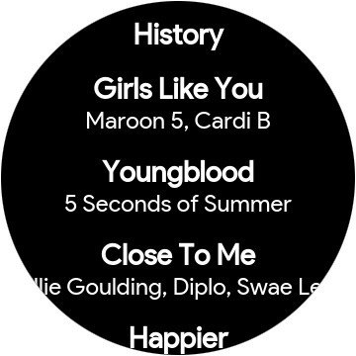  
Рисунок 19 – История распознаваний

**5. Проверка работоспособности на других устройствах**5.1 Публикация web-приложения

Так как результатом выполнения данной курсовой работы стало web-приложение на React, то потенциально оно должно работать и на других ОС, которые поддерживают web-приложения. Давайте в этом убедимся. Для начала нам необходимо сделать наше приложение доступным всему миру. Для этого воспользуемся сервисом surge.sh.

После запуска команды npm run build переходим в папку build и запускаем команду surge. (Рисунок 20).

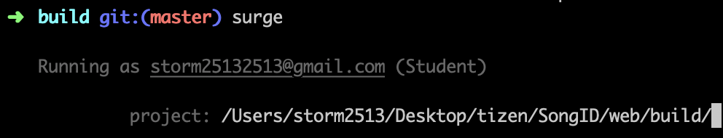  
Рисунок 20 – Запуск команды surge

В результате мы увидим, что наше приложение опубликовано по адресу https://song-recognizer.surge.sh (Рисунок 21).

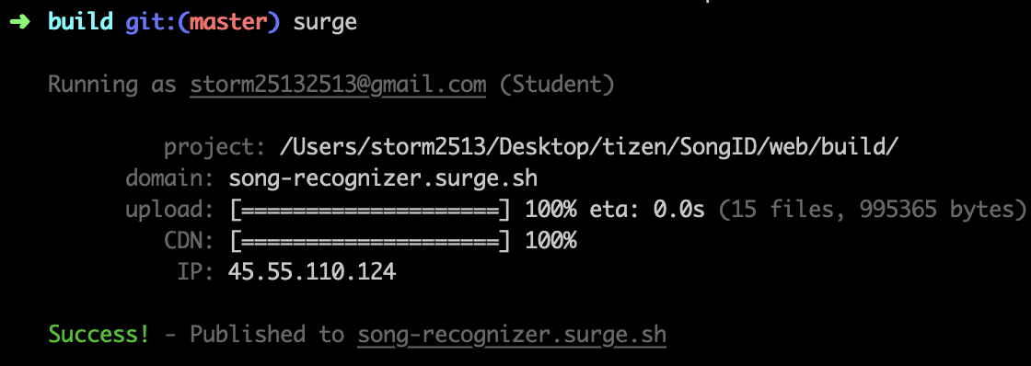  
Рисунок 21 – Результат работы команды surge

5.2 Проверка работы на настольном компьютере

Для того, чтобы проверить работу приложения на настольном компьютере, воспользуемся компьютером на macOS и браузером Chrome (Рисунок 22 – Рисунок 25).

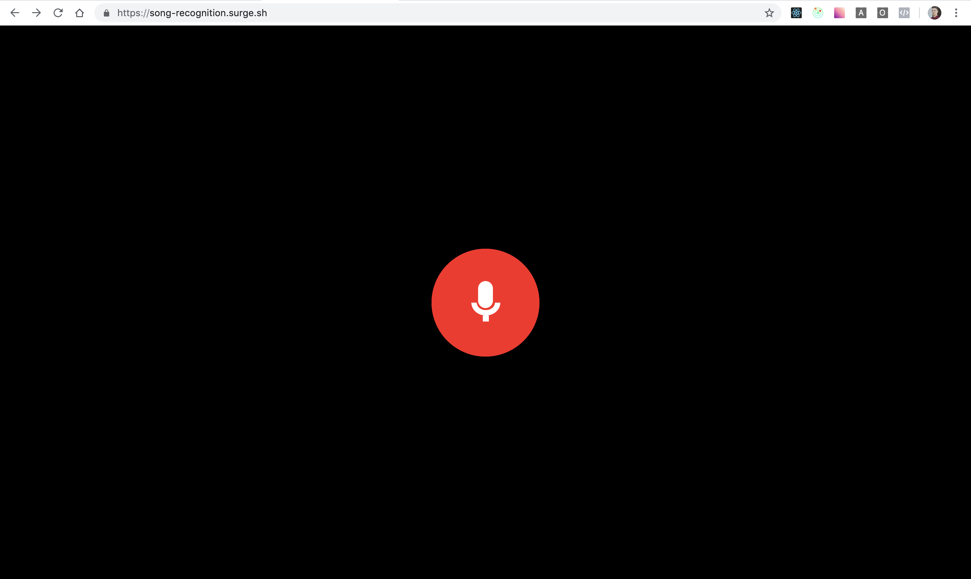  
Рисунок 22 – Начальный экран приложения на macOS

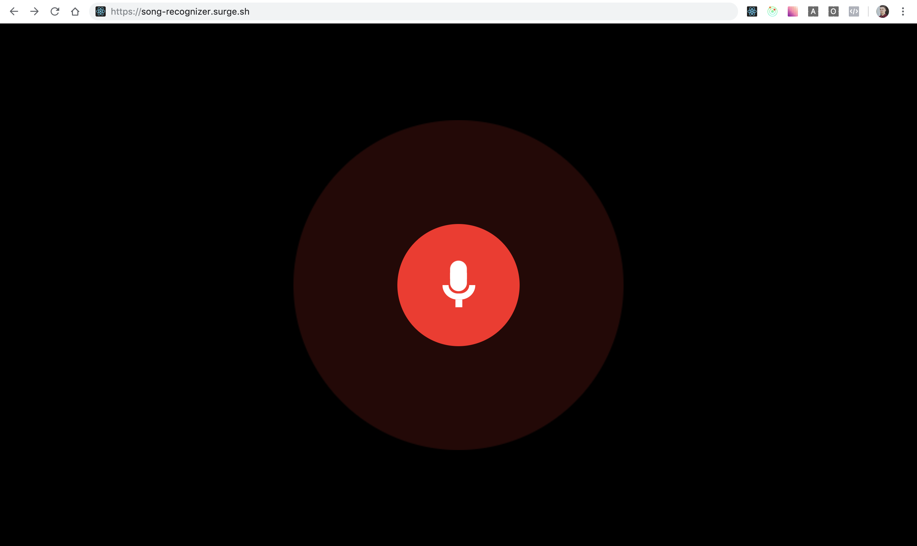  
Рисунок 23 – Процесс записи звука на macOS

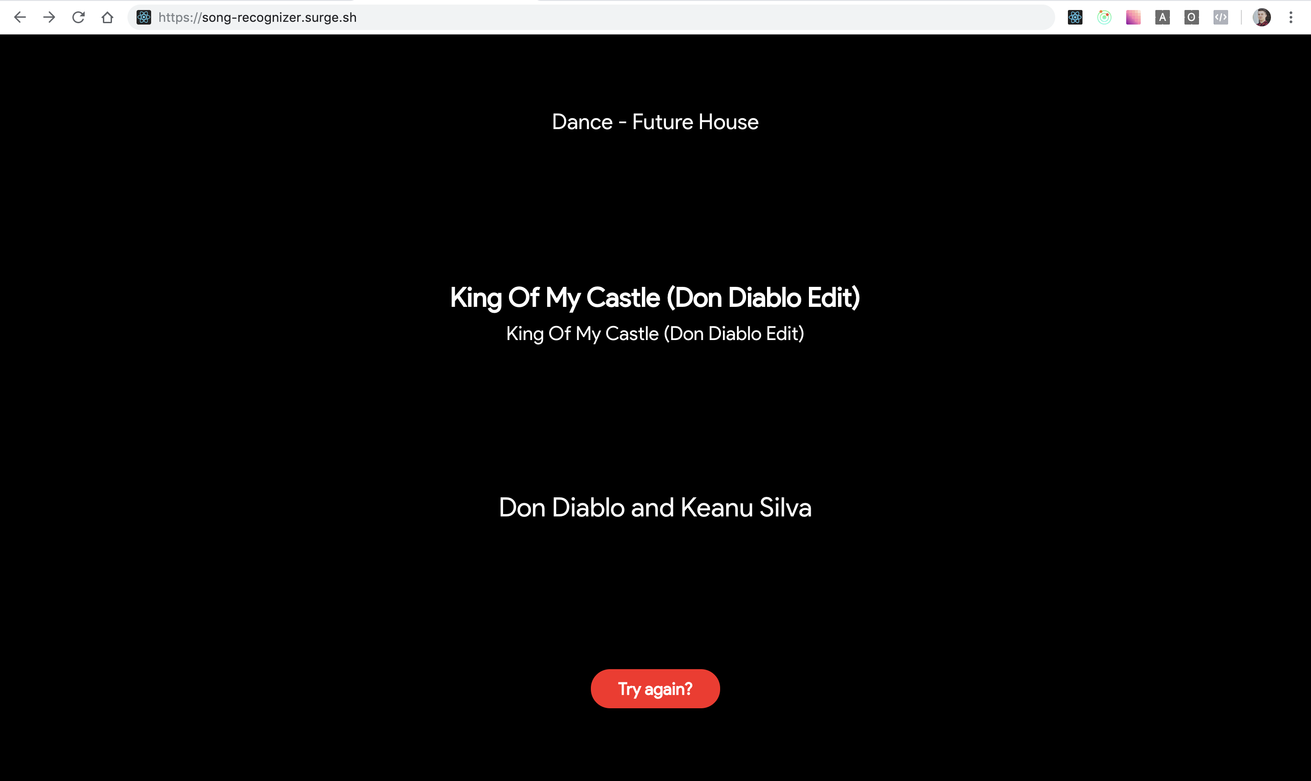  
Рисунок 24 – Результат распознавания на macOS

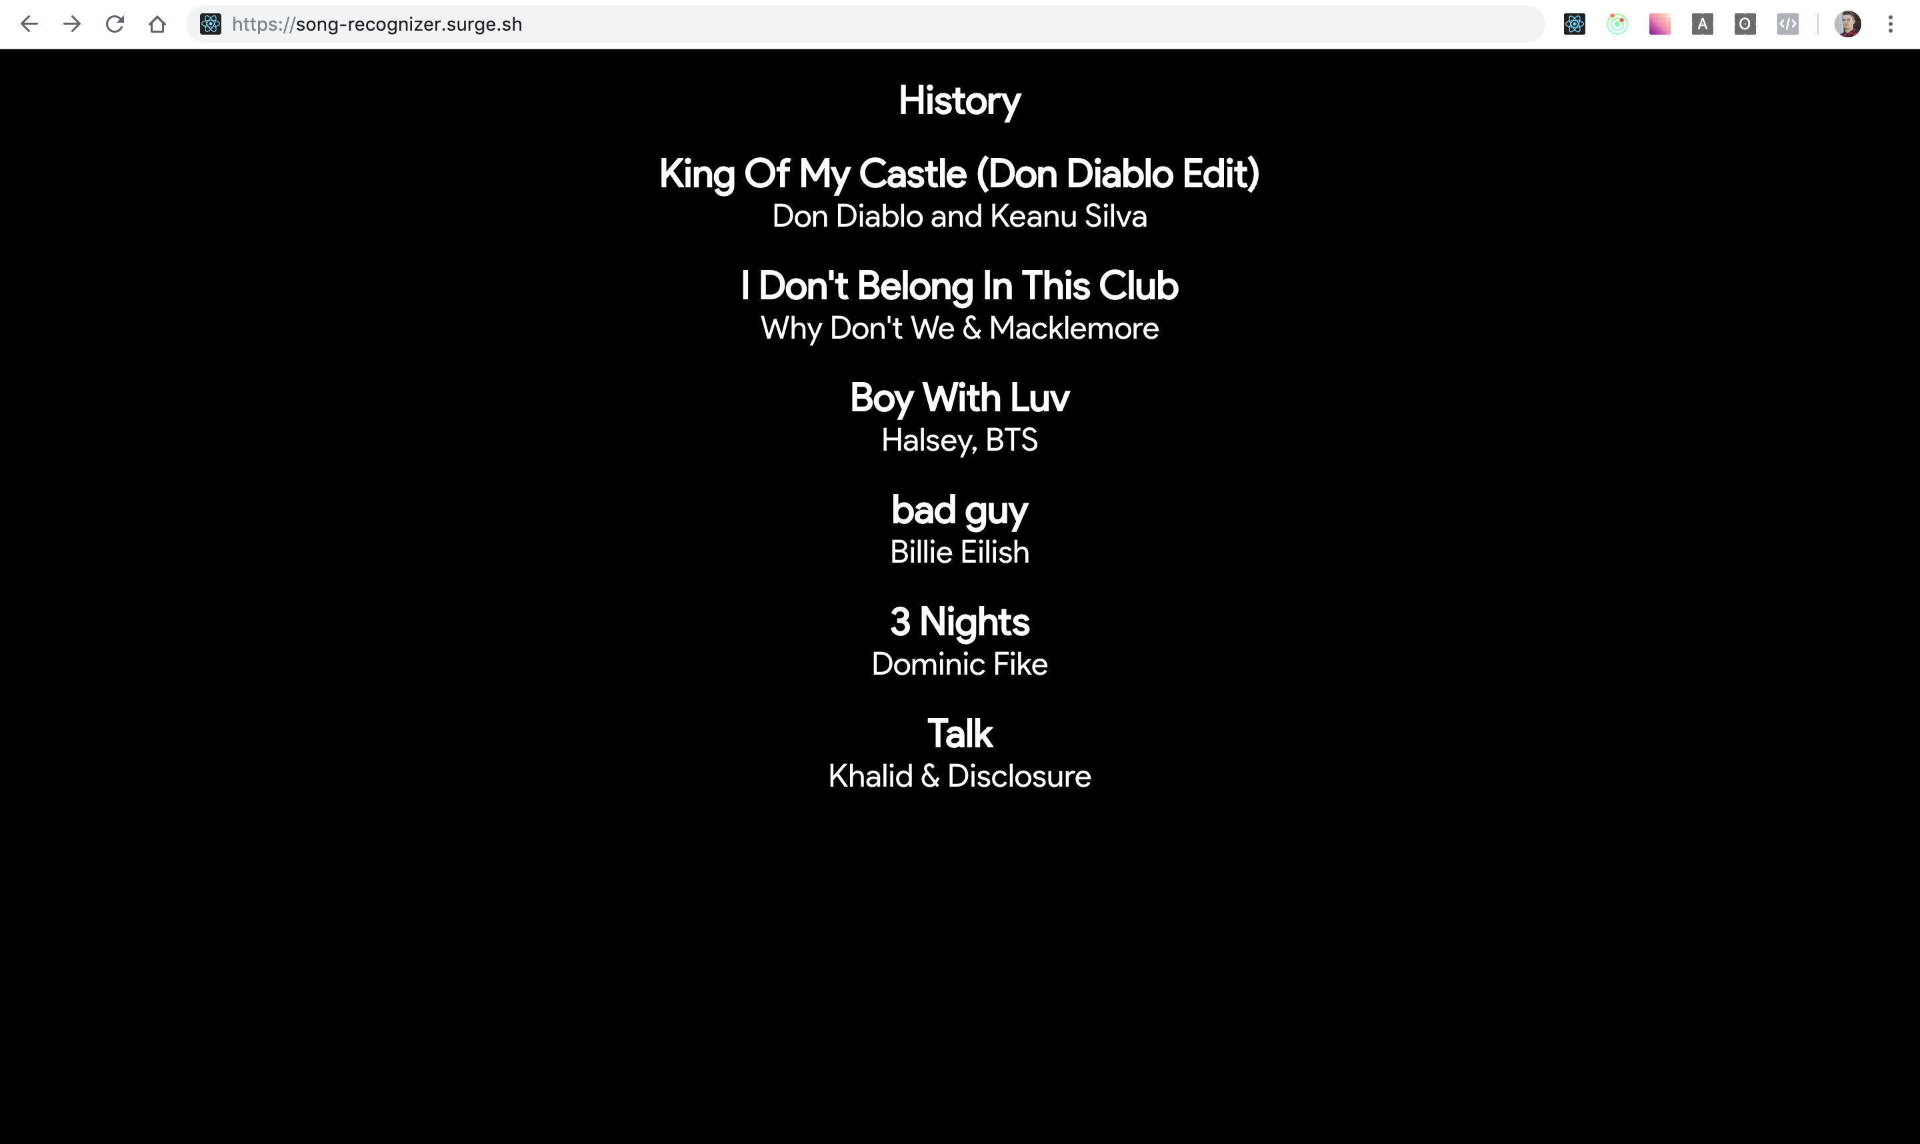  
Рисунок 25 – История распознаваний на macOS

5.3 Проверка работы на устройстве Android

Для проверки работоспособности перейдём на необходимый url с устройства на базе ОС Android (Рисунок 26 – Рисунок 29).

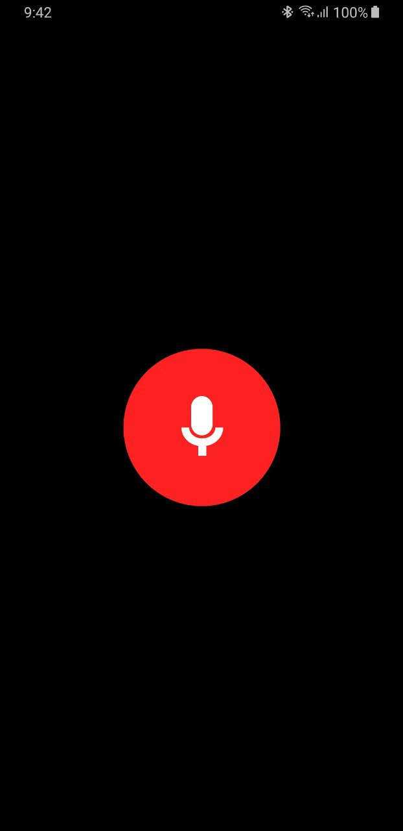  
Рисунок 26 – Процесс записи звука на Android

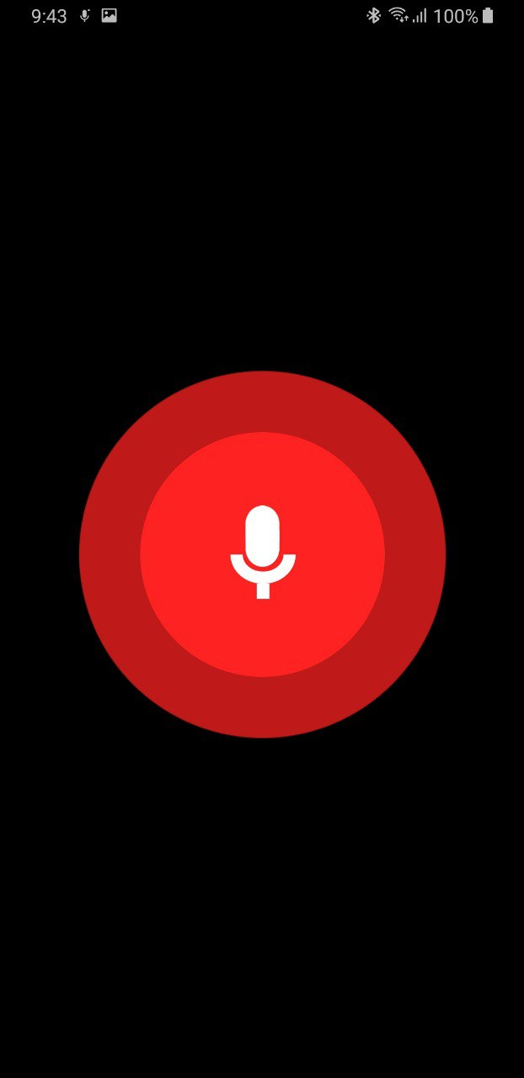  
Рисунок 27 – Процесс записи звука на iOS

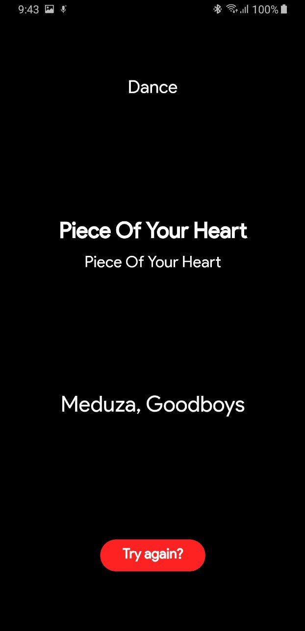  
Рисунок 28 – Результат распознавания на Android

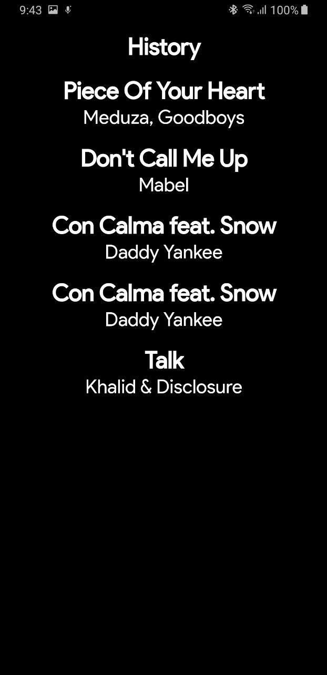  
Рисунок 29 – История распознаваний на macOS

**Заключение**

В данной курсовой работе было разработано кросс-платформенное web-приложение Song Recognizer, позволяющее распознавать играющую рядом музыку, которое в первую очередь ориентировано на устройства с операционной системой Tizen.

В ходе курсового проектирования были изучены JavaScript библиотеки React и RecordRTC, cтандарт ES6 языка JavaScript, основы работы распознавания музыки, работа с API сервиса ACRCloud, некоторые средства Web API.

В качестве вывода могу привести, что разработка приложений для носимых устройств ненамного сложнее разработки под другие платформы. Утилита create-react-app позволяет быстро создать проект на React с уже настроенным Webpack, который включает в себя всё необходимое для разработчика, в том числе, Hot Reloading, что в разы ускоряет разработку. Единственное, при разработке для носимых устройств необходимо учитывать их нюансы: маленький экран, уникальные устройства управления (безель, механические кнопки).

**Использованная литература**

1. Википедия [Электронный ресурс]. – Режим доступа: https://ru.wikipedia.org/wiki/Tizen. – Дата доступа: 10.05.2019.

2. Как работает Shazam: принцип работы алгоритма по идентификации песен[Электронный ресурс]. – Режим доступа: https://www.iguides.ru/main/other/kak_rabotaet_shazam_printsip_raboty_algoritma_po_identifikatsii_pesen/. – Дата доступа: 10.05.2019.

3. AudD Music Recognition API Docs [Электронный ресурс]. – Режим доступа: https://docs.audd.io. – Дата доступа: 10.05.2019.

4. Protocol 1 | ACRCloud Docs [Электронный ресурс]. – Режим доступа: https://www.acrcloud.com/docs/acrcloud/audio-fingerprinting-api/audio-identification-api/protocol-1/. – Дата доступа: 10.05.2019.

5. Device Compatibility | SAMSUNG Developers [Электронный ресурс]. – Режим доступа: https://developer.samsung.com/galaxy-watch/develop/device-compatibility. – Дата доступа: 10.05.2019.

6. Create React App – Getting Started [Электронный ресурс]. – Режим доступа: https://facebook.github.io/create-react-app/docs/getting-started. – Дата доступа: 10.05.2019.

7. Web Application | Tizen Developers [Электронный ресурс]. – Режим доступа: https://developer.tizen.org/development/api-references/web-application?redirect=/dev-guide/latest/org.tizen.web.apireference/html/w3c_api/w3c_api_w.html#getusermedia. – Дата доступа: 10.05.2019.

8. Surge [Электронный ресурс]. – Режим доступа: https://surge.sh/. – Дата доступа: 10.05.2019.